Table of Contents

BLUEPRINT ARSITEKTUR ENTERPRISE

Aplikasi Website Toko Pakaian (Fashion Retail Platform)
Disusun oleh: Enterprise Application Architect Pengalaman: 15+ tahun di bidang arsitektur sistem retail & POS Versi Dokumen: 1.0 Tanggal: 15 September 2026

1. RINGKASAN EKSEKUTIF
Dokumen ini adalah blueprint arsitektur enterprise untuk platform digital toko pakaian yang mengintegrasikan pengalaman belanja pelanggan (in-store & online), operasional kasir, reservasi/pre-order dengan uang muka (DP), manajemen stok & bahan baku produksi, hingga pelaporan keuangan sesuai standar akuntansi (SAK/PSAK/SAK EMKM).
Pendekatan yang direkomendasikan adalah Modular Monolith dengan Domain-Driven Design (DDD) pada fase awal — bukan microservices penuh — karena:
- Tim kecil–menengah lebih efisien mengelola satu codebase modular daripada orkestrasi microservices yang kompleks.
- Setiap modul (bounded context) tetap independen secara domain, sehingga bisa diekstrak menjadi microservice di masa depan tanpa refactor besar (Strangler Fig Pattern).
- Biaya infrastruktur & operasional jauh lebih rendah di tahap awal (startup/UMKM retail).
Seluruh aplikasi customer-facing dan kasir dibangun sebagai Progressive Web App (PWA) — satu codebase web yang bisa diakses browser maupun di-install seperti aplikasi native di Android/iOS/desktop, mendukung mode offline-first untuk kasir.

2. LINGKUP & TUJUAN BISNIS
Kebutuhan Bisnis | Modul Terkait
Pelanggan scan barcode/QR pada rak/gantungan pakaian untuk melihat katalog produk (ukuran, warna, stok, harga) tanpa harus bertanya ke pramuniaga | M1
Transaksi penjualan di kasir toko fisik, cepat dan akurat | M2
Pelanggan bisa reservasi produk (pre-order/hold item) atau booking sesi fitting melalui website, dengan DP yang persentase/nominalnya diatur admin | M3
Stok pakaian jadi maupun bahan baku (kain, benang, aksesoris untuk produksi/tailoring) selalu akurat real-time | M4
Laporan keuangan (Laba Rugi, Neraca, Arus Kas, Buku Besar) otomatis sesuai standar akuntansi Indonesia | M5

Aktor Sistem
- Pelanggan (Customer) — via PWA publik
- Kasir (Cashier) — via PWA POS
- Admin/Owner — via Web Admin Dashboard
- Staf Gudang (Warehouse Staff) — via modul stok
- Akuntan/Finance — via modul laporan keuangan
- Sistem Eksternal — Payment Gateway, Printer Thermal, SMS/WhatsApp Gateway

3. PRINSIP & PENDEKATAN ARSITEKTUR
- Domain-Driven Design (DDD) — setiap modul = 1 bounded context dengan model data & bahasa domain sendiri (Katalog, Penjualan, Reservasi, Inventori, Akuntansi).
- API-First — seluruh modul berkomunikasi lewat REST/GraphQL API terdefinisi kontraknya (OpenAPI 3.0), memudahkan integrasi PWA, kasir, dan pihak ketiga.
- Event-Driven untuk Konsistensi Stok — perubahan stok (penjualan, reservasi, retur) dipublikasikan sebagai event agar modul Inventori & Akuntansi tetap sinkron tanpa tight coupling.
- Offline-First untuk Kasir — POS harus tetap bisa transaksi saat internet toko putus, lalu sinkron otomatis (local-first architecture menggunakan IndexedDB + background sync).
- Single Source of Truth untuk Akuntansi — setiap transaksi uang (penjualan, DP reservasi, retur) otomatis membuat jurnal double-entry — tidak ada input manual ganda.
- Security by Design — RBAC granular, audit trail di setiap transaksi finansial.

4. ARSITEKTUR SISTEM TINGKAT TINGGI
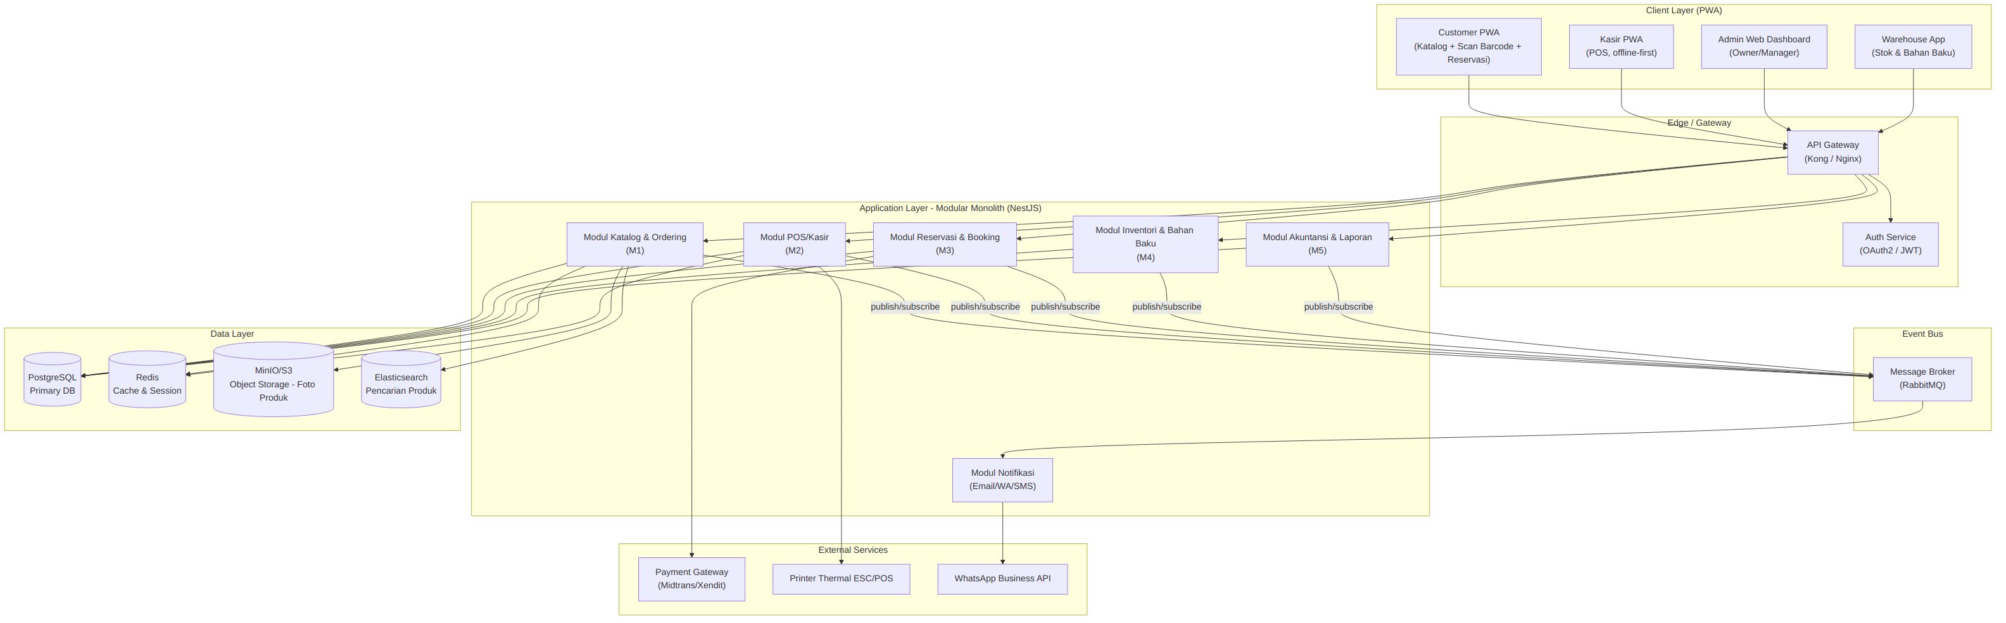
Diagram 1
Catatan pola integrasi: - Setiap penjualan di M2 (POS) atau reservasi lunas di M3 → menerbitkan event stock.deducted & journal.created ke RabbitMQ → dikonsumsi M4 (update stok) dan M5 (buat jurnal otomatis). - API Gateway menangani rate limiting, routing, dan validasi token JWT sebelum diteruskan ke modul.

5. TECHNOLOGY STACK

5.1 Frontend (Customer PWA, Kasir PWA, Admin Web)
Layer | Teknologi | Alasan
Framework | Next.js 15 (React 19) + TypeScript | SSR/SSG untuk SEO katalog produk, dukungan PWA native
PWA Engine | Workbox (service worker, caching strategy) | Offline-first, installable, push notification
State Management | TanStack Query + Zustand | Caching data server & state lokal ringan
Styling/UI | TailwindCSS + shadcn/ui | Konsisten, cepat dikembangkan, mobile-first
Barcode/QR Scanner | ZXing-js / html5-qrcode (akses kamera browser via getUserMedia) | Tidak butuh install app tambahan
Offline Storage (Kasir) | IndexedDB (Dexie.js) | Transaksi tetap jalan saat internet toko mati
Cetak Struk | ESC/POS via WebUSB/WebBluetooth, fallback PDF | Cetak langsung dari browser tanpa driver tambahan

5.2 Backend
Layer | Teknologi | Alasan
Framework | NestJS (Node.js + TypeScript) — modular monolith | Struktur modul rapi (mirip DDD bounded context), mudah scale/split ke microservice
API Style | REST (OpenAPI 3.0) + GraphQL (BFF khusus dashboard admin) | REST untuk integrasi luas, GraphQL untuk kebutuhan query kompleks laporan
ORM | Prisma | Type-safe, migration mudah dikontrol
Auth | JWT + OAuth2 (Keycloak / Auth0), RBAC | SSO ready, granular permission per modul
Message Broker | RabbitMQ | Event-driven antar modul (stok, jurnal, notifikasi)
Job Scheduler | BullMQ (Redis-based) | Laporan terjadwal, reminder DP reservasi jatuh tempo

5.3 Data & Storage
Komponen | Teknologi
Database Utama | PostgreSQL 16 (transaksional, ACID — wajib untuk akuntansi)
Cache/Session | Redis 7
Search Engine | Elasticsearch / Meilisearch (pencarian produk by nama, kategori, SKU)
Object Storage | MinIO (self-hosted S3-compatible) untuk foto produk
Data Warehouse (opsional fase lanjut) | ClickHouse untuk analitik penjualan skala besar

5.4 Infrastruktur & DevOps
Komponen | Teknologi
Containerization | Docker + Docker Compose (awal) → Kubernetes (scale-up)
Reverse Proxy/Gateway | Nginx / Kong Gateway
CI/CD | GitHub Actions (build, test, deploy otomatis)
Monitoring | Prometheus + Grafana (metrics), Sentry (error tracking)
Logging | ELK Stack (Elasticsearch, Logstash, Kibana) atau Loki + Grafana
Hosting | Cloud (AWS/GCP) atau VPS lokal (untuk UMKM: DigitalOcean/Biznet Cloud)

5.5 Layanan Eksternal (Indonesia-ready)
Kebutuhan | Provider
Payment Gateway (DP reservasi, QRIS, VA, e-wallet) | Midtrans atau Xendit
Notifikasi WhatsApp | WhatsApp Business API (Meta) / Wablas / Fonnte
SMS OTP | Twilio / Zenziva

6. DETAIL MODUL FUNGSIONAL

6.1 Modul 1 — Pemesanan via Scan Barcode/QR (Digital Catalog & Self-Ordering)
Flow bisnis: Setiap rak/gantungan pakaian memiliki label QR unik per SKU. Pelanggan scan via kamera PWA (tanpa install app) → menampilkan detail produk (foto multi-angle, deskripsi bahan, size chart, varian warna/ukuran, stok real-time per ukuran, harga, rating) → pelanggan bisa tambah ke keranjang untuk checkout online, atau “reserve untuk dicoba di fitting room” (terhubung ke M3).
Fitur kunci: - Generate QR/barcode per produk-varian (SKU) otomatis dari modul Inventori. - Landing page produk SSR (SEO-friendly) agar juga bisa diakses via link/share. - Real-time stock check (menghindari pelanggan pesan produk yang sudah habis). - Rekomendasi produk terkait (cross-sell) berbasis kategori/riwayat. - Wishlist & notifikasi restock.

6.2 Modul 2 — Aplikasi Kasir / Point of Sale (POS)
Flow bisnis: Kasir memindai barcode produk (kamera device atau scanner USB/Bluetooth), sistem menghitung total otomatis (termasuk diskon, pajak), menerima pembayaran (tunai/QRIS/kartu/e-wallet), mencetak struk, dan otomatis mengurangi stok + membuat jurnal akuntansi.
Fitur kunci: - Mode offline-first: transaksi tersimpan lokal (IndexedDB) bila internet putus, auto-sync saat online kembali (dengan resolusi konflik stok). - Multi-metode pembayaran & split payment. - Manajemen shift kasir (buka/tutup kasir, rekonsiliasi kas fisik vs sistem). - Retur & tukar barang terintegrasi stok. - Cetak struk thermal 58/80mm via WebUSB/WebBluetooth. - Diskon/promo per item, per struk, atau member.

6.3 Modul 3 — Reservasi/Booking dengan Pembayaran DP (Admin-Configurable)
Flow bisnis: Pelanggan booking produk (hold stok 24–48 jam) atau booking sesi fitting/consultation melalui form di website → sistem menghitung DP (Down Payment) sesuai aturan yang ditentukan admin (persentase, misal 30%, atau nominal tetap, bisa berbeda per kategori produk) → bayar via payment gateway → slot/stok otomatis di-hold.
Fitur kunci: - Admin Panel Konfigurasi DP: admin atur skema DP (persen/nominal), berlaku global atau per kategori/produk, masa berlaku hold stok, kebijakan refund/pembatalan. - Kalender booking (untuk fitting/konsultasi) dengan slot kapasitas. - Auto-release hold jika pelunasan tidak dilakukan dalam batas waktu (job scheduler). - Reminder otomatis via WhatsApp/email (H-1 jatuh tempo pelunasan). - Riwayat & status booking (pending, DP dibayar, lunas, selesai, dibatalkan).

6.4 Modul 4 — Manajemen Stok & Bahan Baku
Flow bisnis: Mengelola dua level inventori: (a) produk jadi (pakaian siap jual, per SKU/varian ukuran-warna) dan (b) bahan baku (kain, benang, kancing, dll — jika toko juga produksi/tailoring in-house).
Fitur kunci: - Stock in/out multi-gudang/multi-outlet. - Bill of Material (BOM) — resep bahan baku per produk jika diproduksi sendiri (misal: 1 kemeja = 1.5m kain + 7 kancing + benang). - Stock opname (audit fisik) dengan pencatatan selisih. - Reorder point & auto alert stok menipis. - Transfer stok antar outlet. - Riwayat pergerakan stok penuh (kartu stok) untuk traceability & audit. - Integrasi otomatis dengan M2 (kurangi stok saat jual) dan M3 (hold stok saat reservasi).

6.5 Modul 5 — Laporan Keuangan Standar Akuntansi
Flow bisnis: Semua transaksi uang dari M2 (penjualan) dan M3 (DP/pelunasan) otomatis dicatat sebagai jurnal double-entry ke Buku Besar (General Ledger), tanpa input manual berulang.
Fitur kunci: - Chart of Accounts (COA) sesuai standar (Aset, Liabilitas, Ekuitas, Pendapatan, Beban), mengacu SAK EMKM/PSAK untuk UMKM retail. - Laporan otomatis: Laporan Laba Rugi, Neraca (Posisi Keuangan), Laporan Arus Kas, Buku Besar, Neraca Saldo. - Perhitungan HPP (Harga Pokok Penjualan) otomatis dari data Inventori (metode FIFO/Average). - Rekonsiliasi kas kasir harian. - Export laporan ke PDF/Excel, siap untuk kebutuhan pajak/audit. - Multi-periode (harian, bulanan, tahunan) dengan perbandingan periode sebelumnya.

7. DESAIN BASIS DATA (ERD)
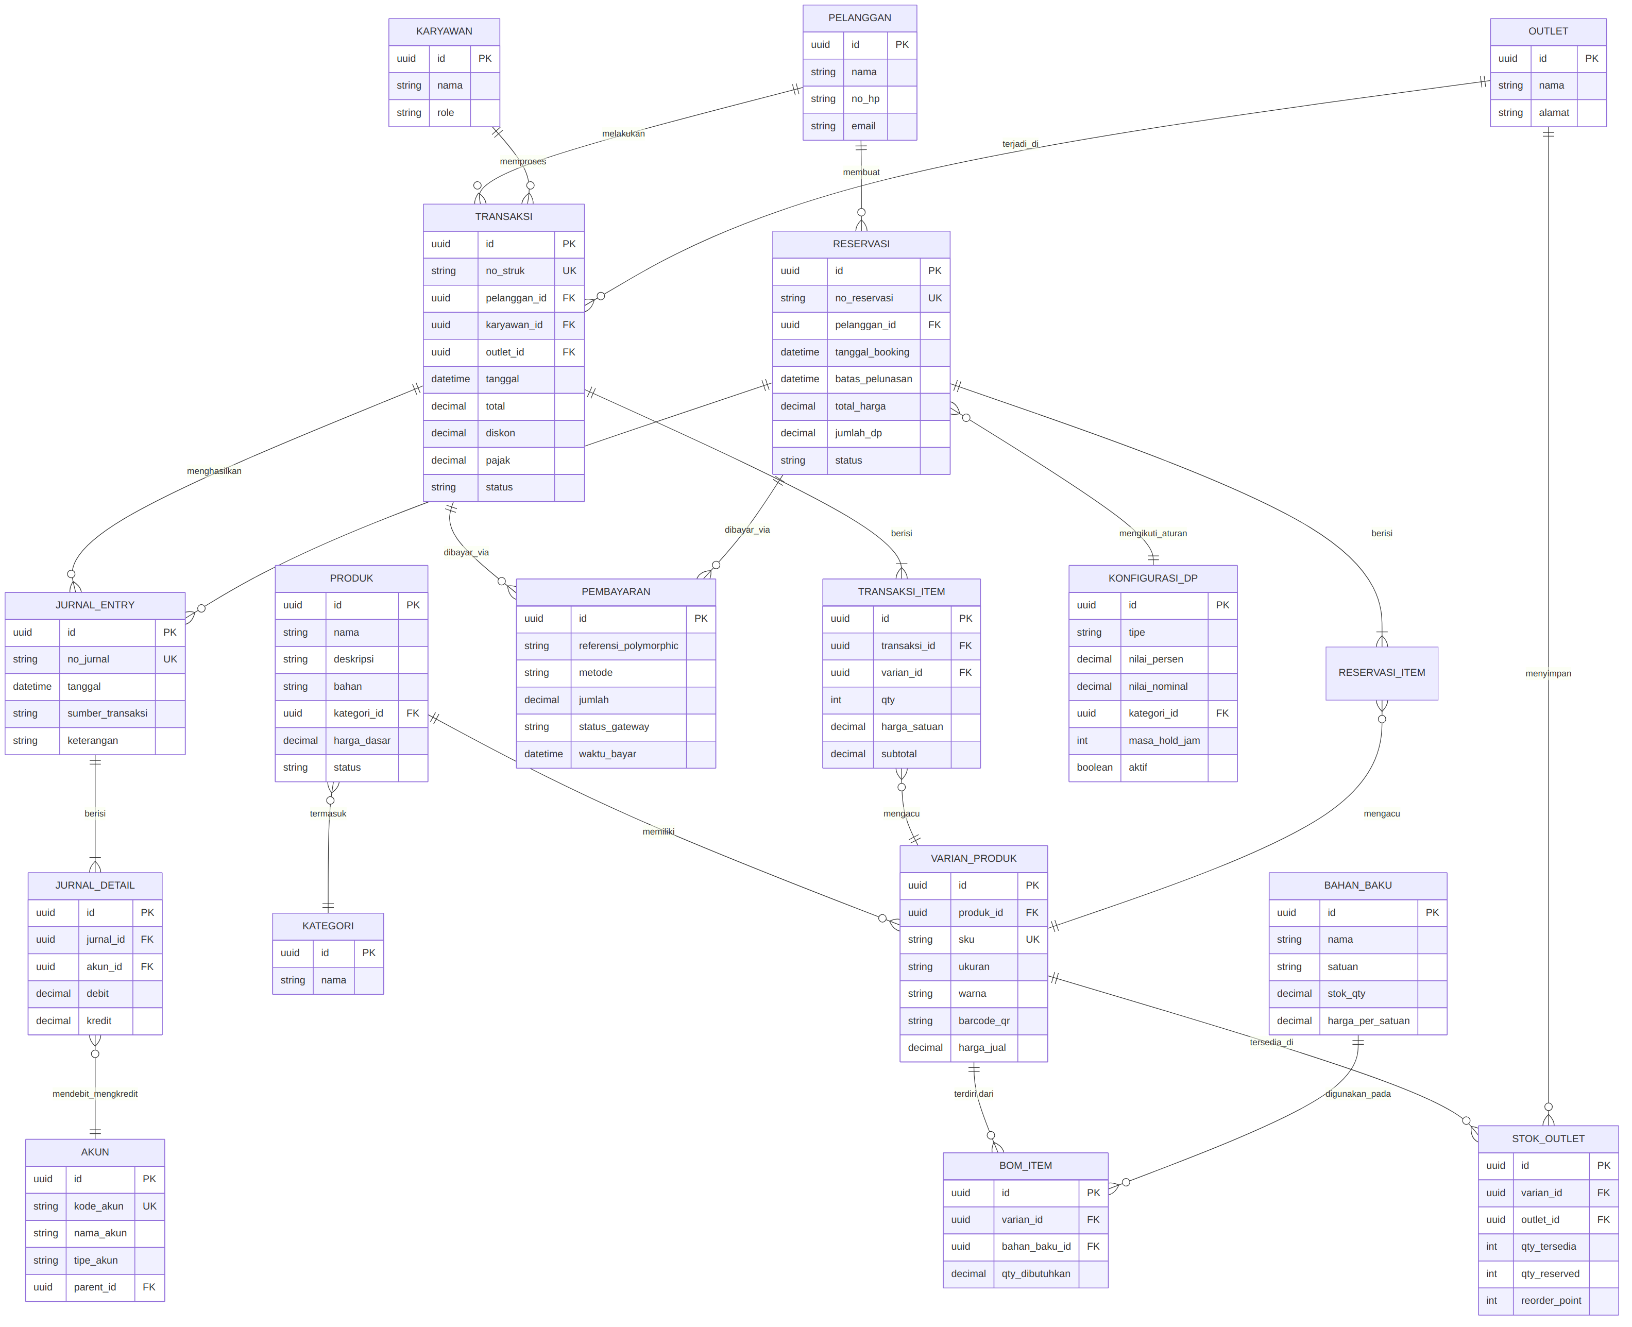
Diagram 2

8. UML — USE CASE DIAGRAM
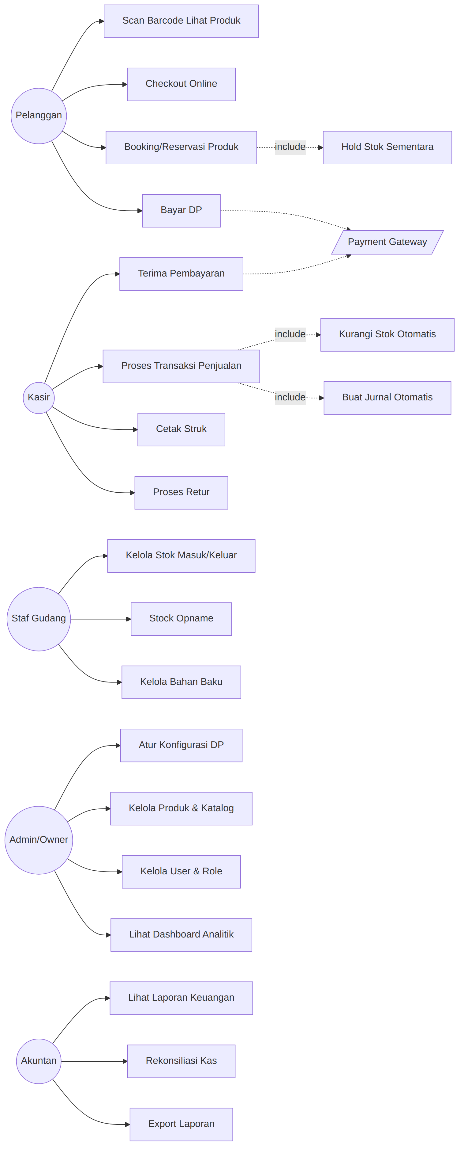
Diagram 3

9. UML — CLASS DIAGRAM
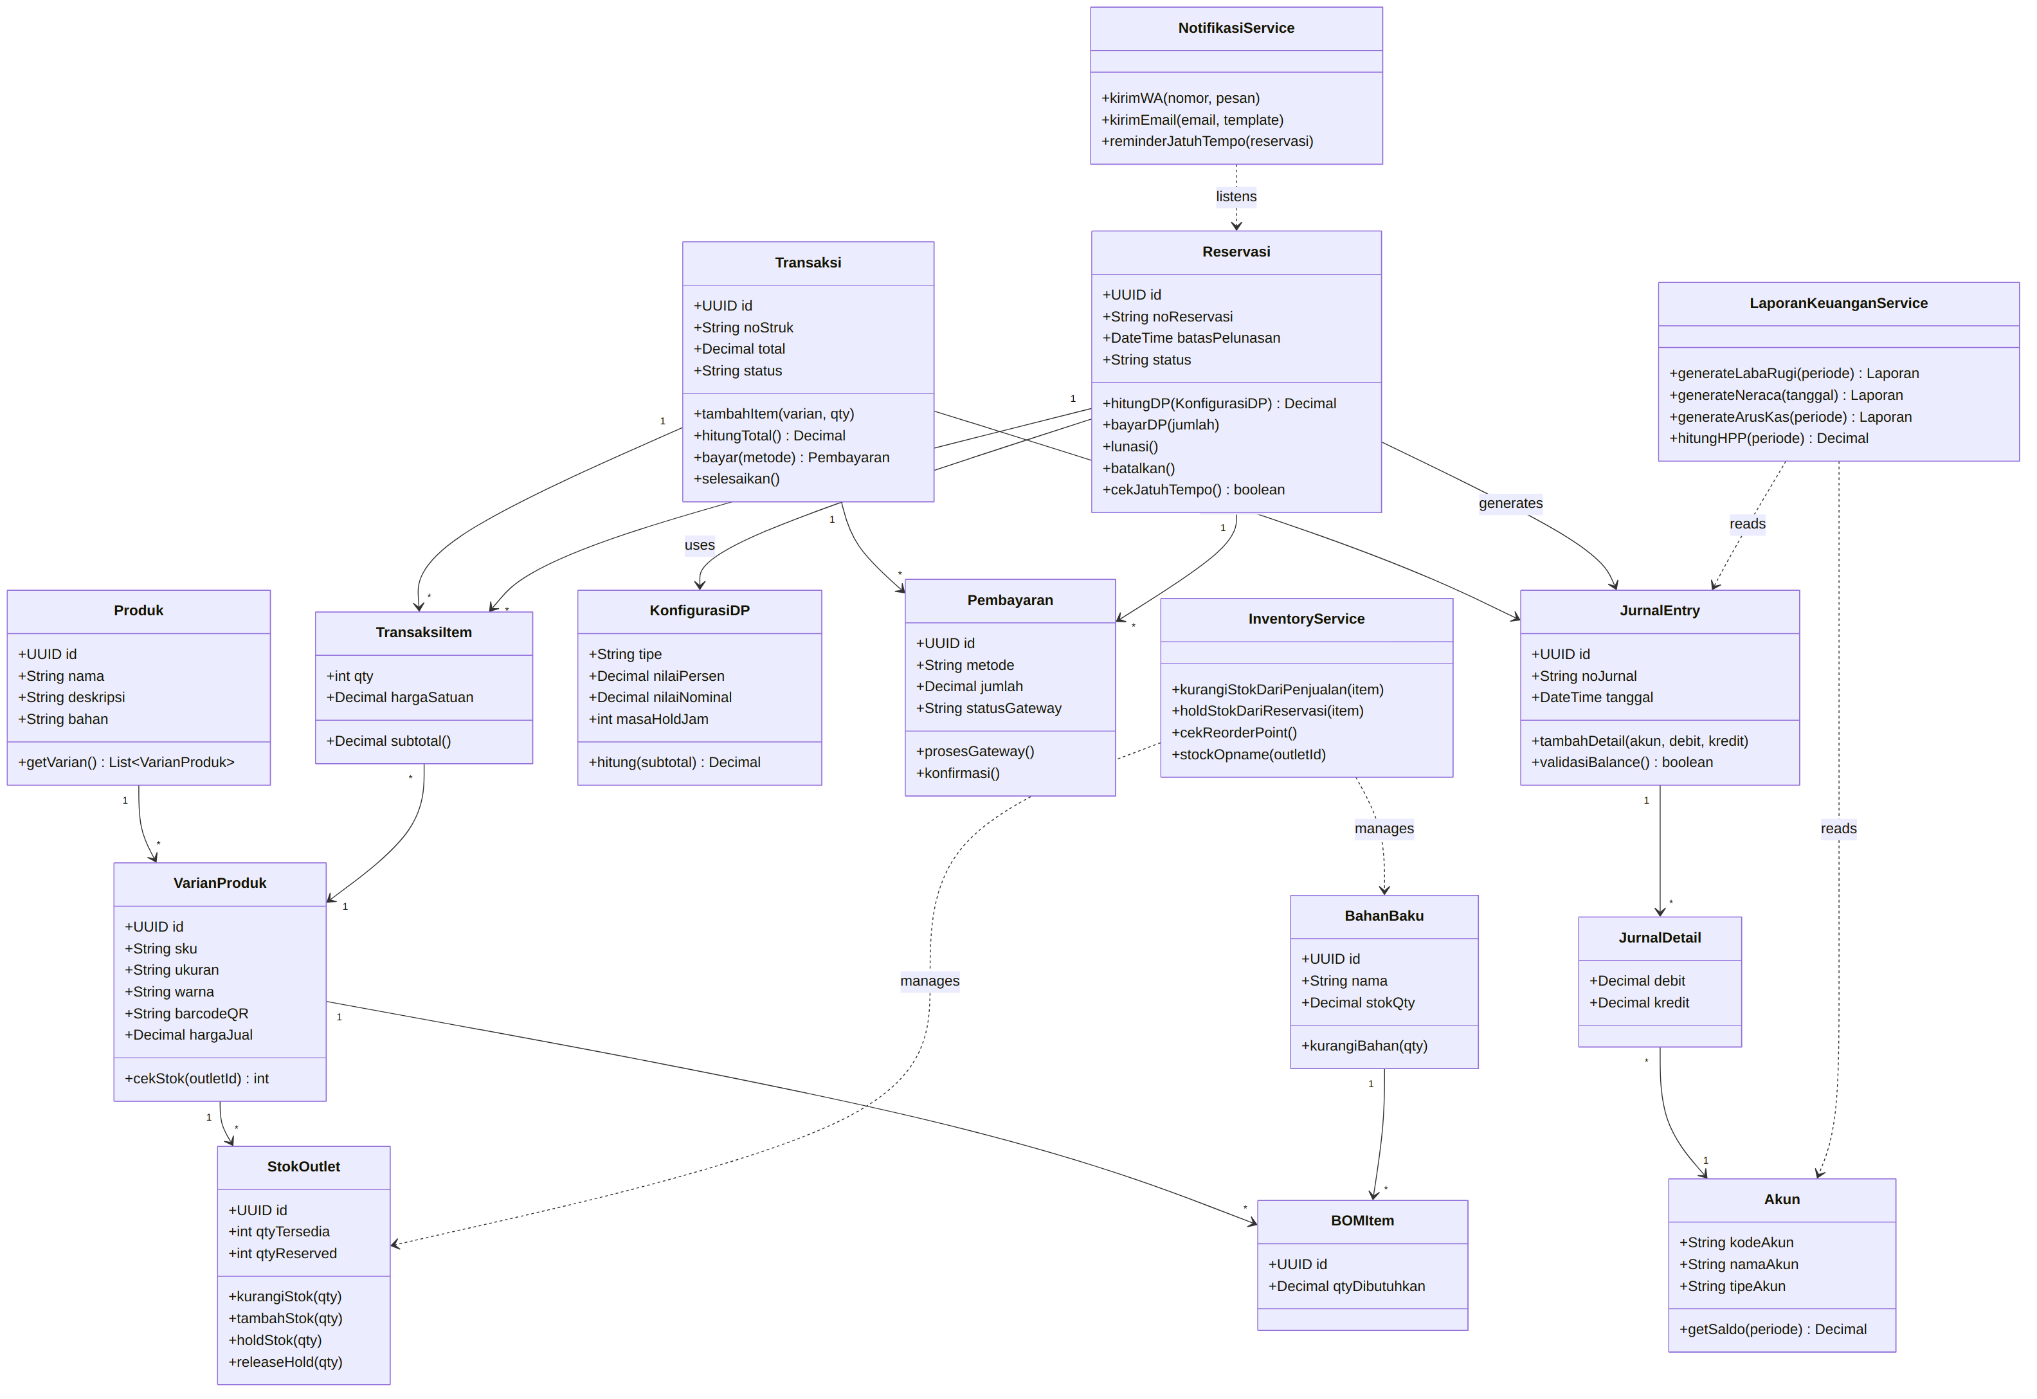
Diagram 4

10. UML — SEQUENCE DIAGRAM (5 ALUR KRITIS)

10.1 Pelanggan Scan Barcode → Lihat Produk → Reservasi
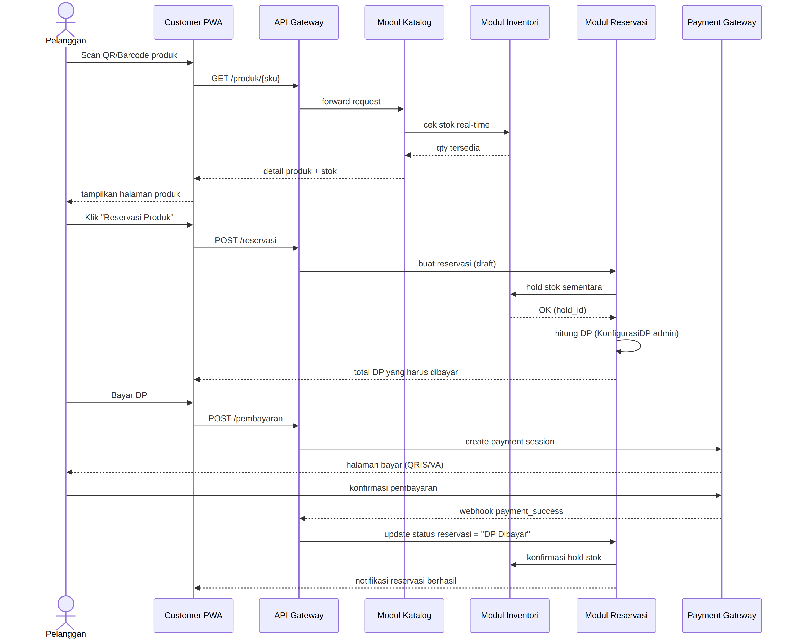
Diagram 5

10.2 Kasir Memproses Transaksi Penjualan (Offline-First)
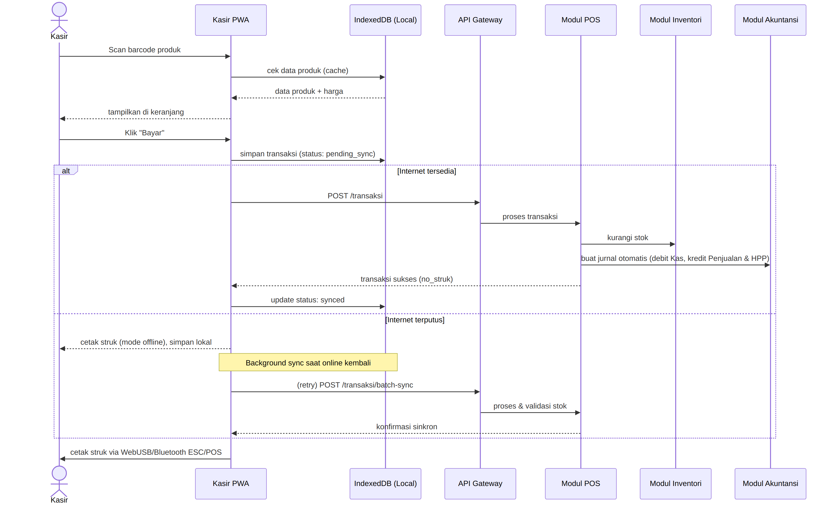
Diagram 6

10.3 Pelunasan Reservasi & Auto-Release jika Jatuh Tempo
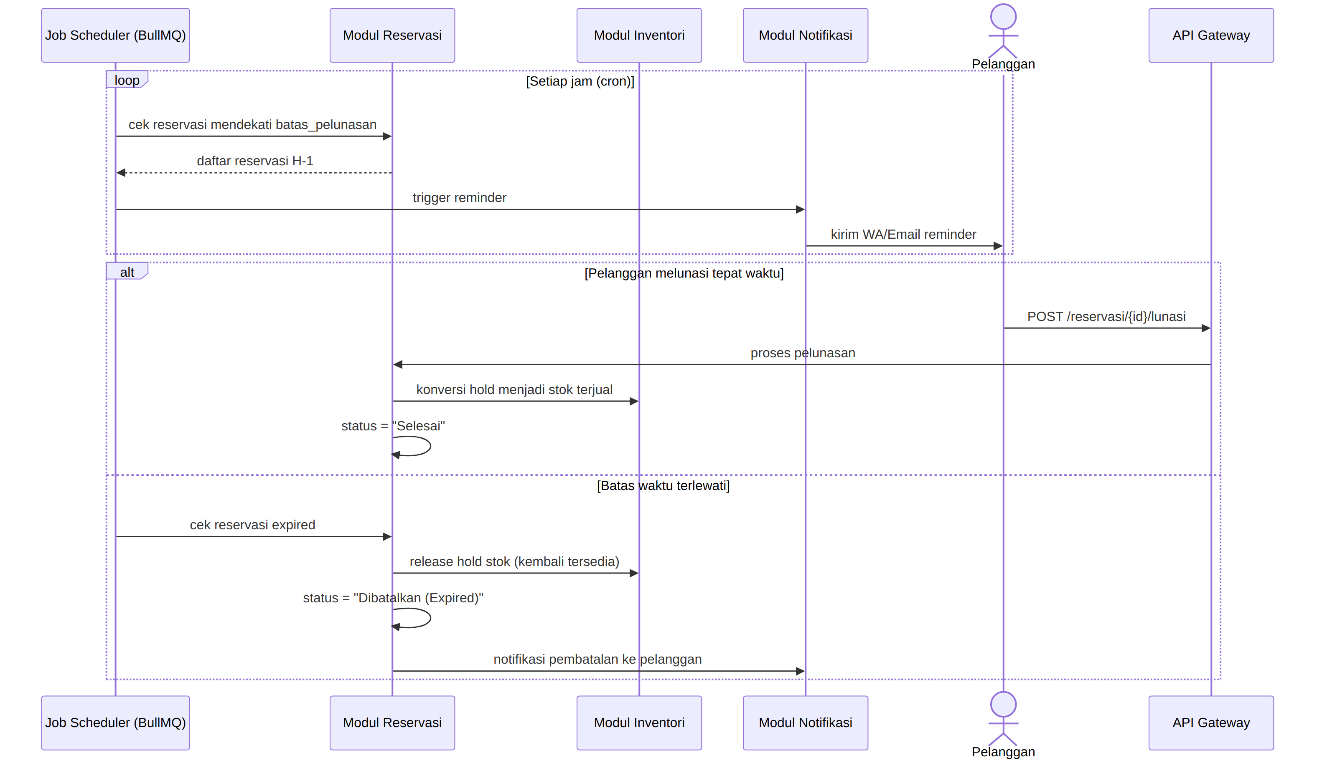
Diagram 7

10.4 Update Stok dari Produksi (Bahan Baku → Produk Jadi)
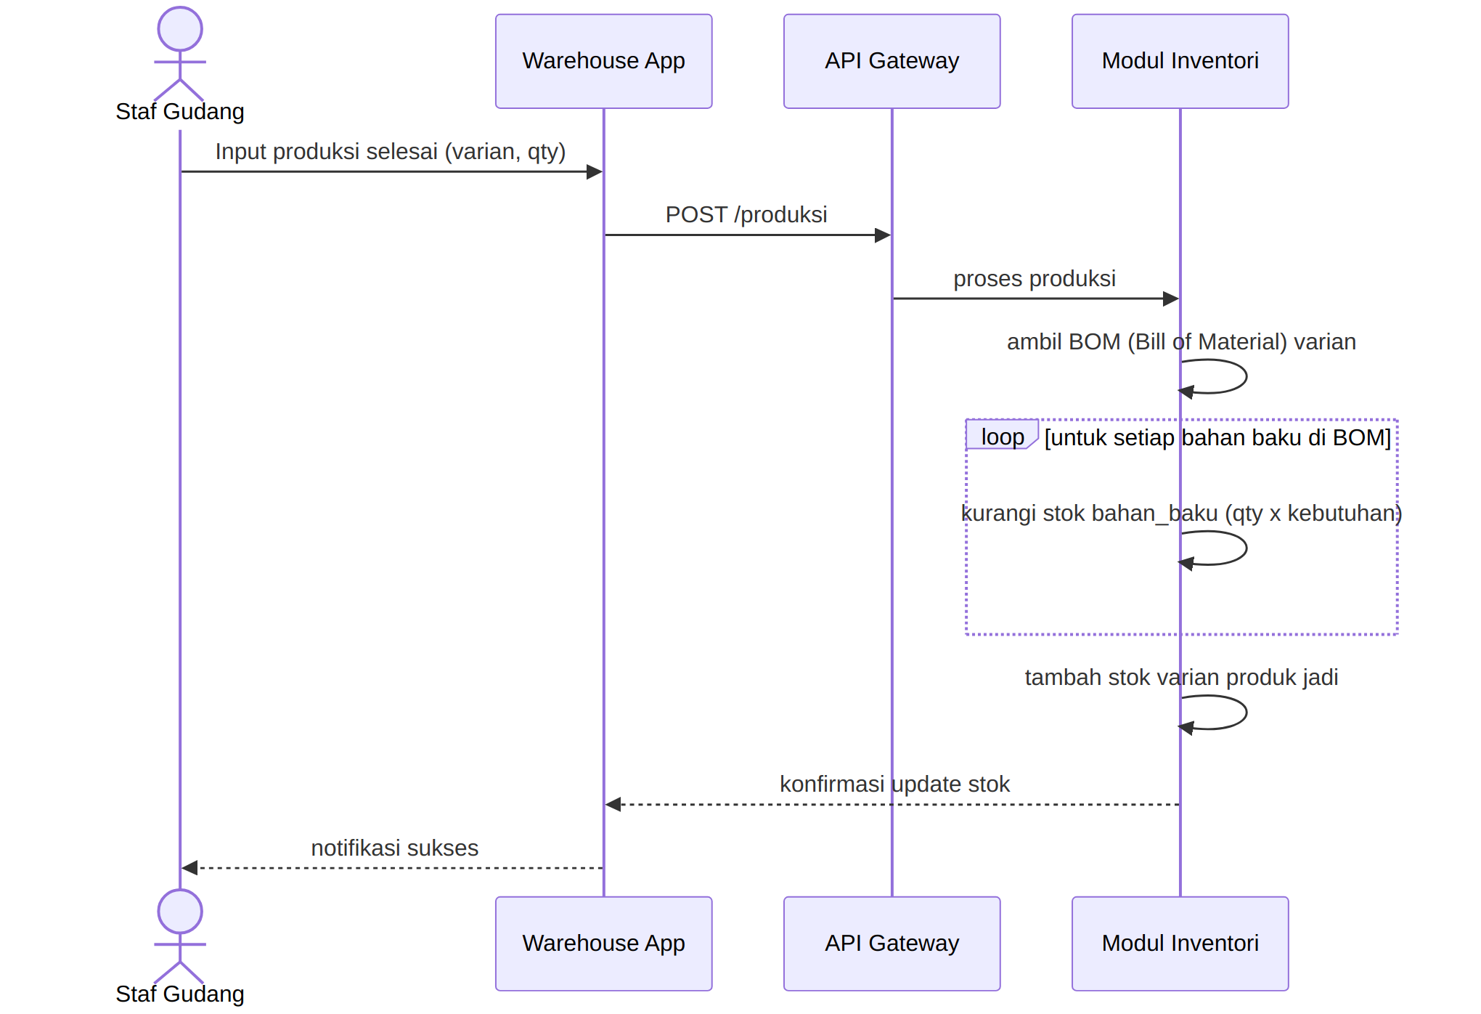
Diagram 8

10.5 Generate Laporan Keuangan Bulanan
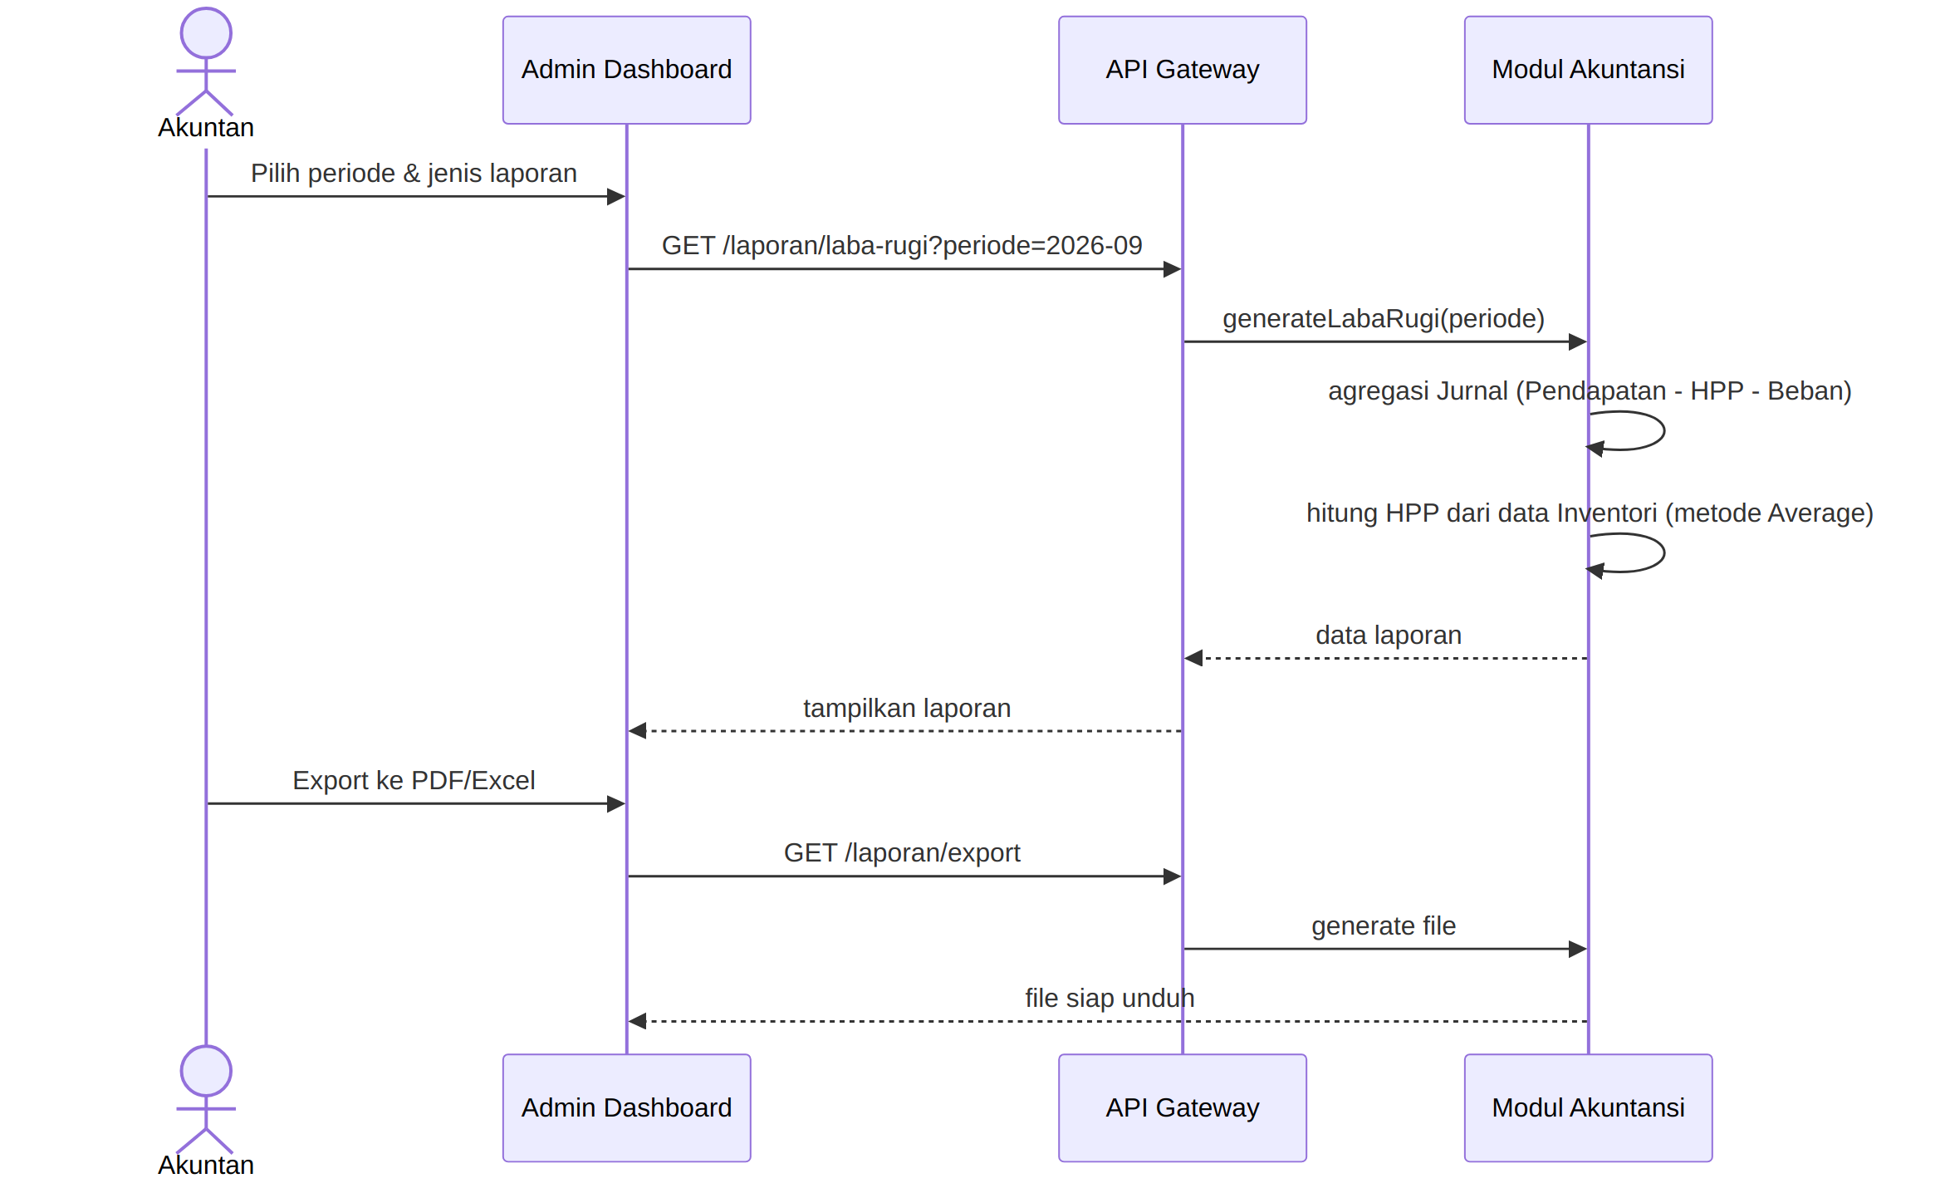
Diagram 9

11. UML — ACTIVITY DIAGRAM (Alur Reservasi Ujung-ke-Ujung)
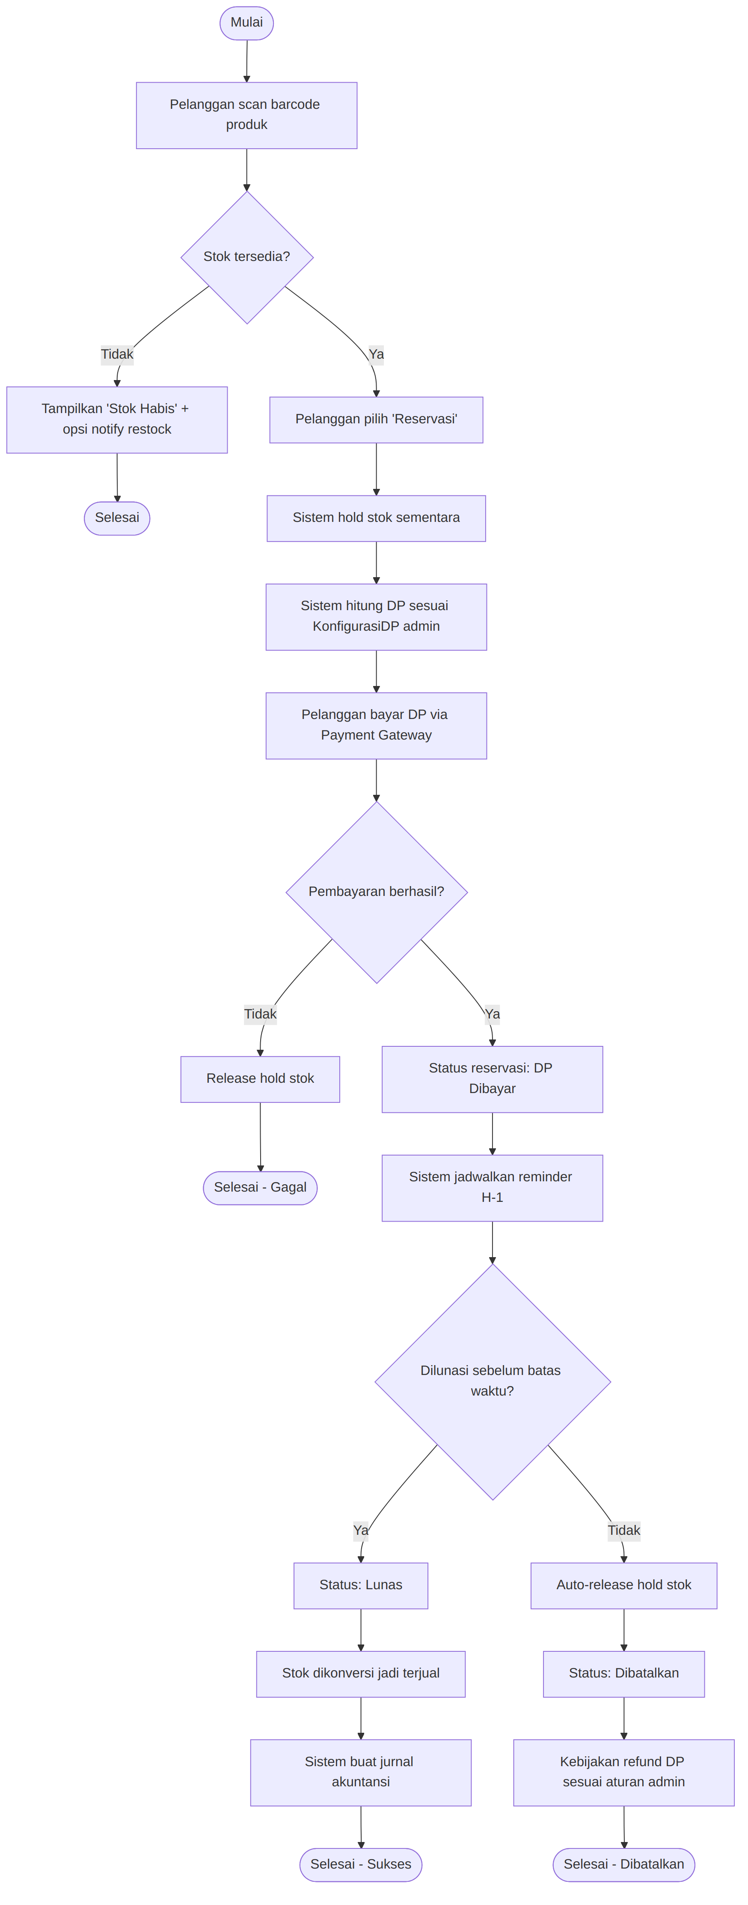
Diagram 10

12. UML — DEPLOYMENT DIAGRAM
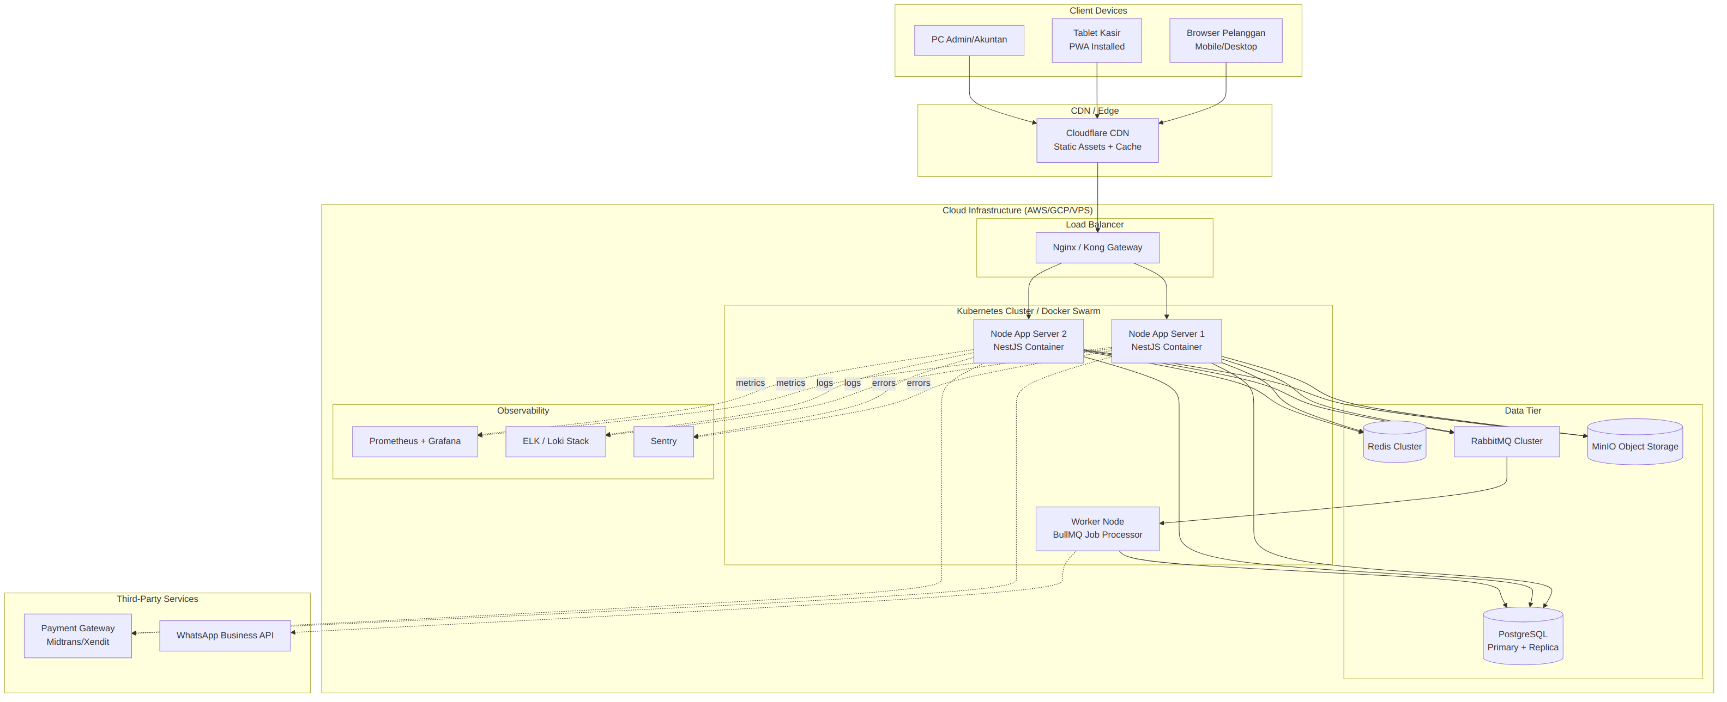
Diagram 11

13. DESAIN API (REST — Ringkasan Endpoint Utama)
Modul | Method | Endpoint | Deskripsi
M1 | GET | /api/v1/produk/{sku} | Detail produk via scan barcode
M1 | GET | /api/v1/produk?kategori=&search= | Katalog & pencarian
M2 | POST | /api/v1/transaksi | Buat transaksi penjualan baru
M2 | POST | /api/v1/transaksi/batch-sync | Sinkron transaksi offline kasir
M2 | POST | /api/v1/transaksi/{id}/retur | Proses retur
M3 | POST | /api/v1/reservasi | Buat reservasi baru
M3 | POST | /api/v1/reservasi/{id}/bayar-dp | Bayar DP
M3 | POST | /api/v1/reservasi/{id}/lunasi | Pelunasan reservasi
M3 | PUT | /api/v1/admin/konfigurasi-dp | Admin atur skema DP
M4 | POST | /api/v1/stok/masuk | Stok masuk
M4 | POST | /api/v1/stok/keluar | Stok keluar manual
M4 | POST | /api/v1/produksi | Catat hasil produksi (kurangi bahan baku)
M4 | POST | /api/v1/stok/opname | Stock opname
M5 | GET | /api/v1/laporan/laba-rugi | Laporan laba rugi
M5 | GET | /api/v1/laporan/neraca | Neraca
M5 | GET | /api/v1/laporan/arus-kas | Arus kas
M5 | GET | /api/v1/laporan/buku-besar | Buku besar per akun
Auth | POST | /api/v1/auth/login | Login (JWT)
Webhook | POST | /api/v1/webhook/payment | Callback payment gateway
Semua endpoint didokumentasikan dengan OpenAPI 3.0 / Swagger, versioning via path (/v1/), dan dilengkapi rate limiting per role di API Gateway.

14. ARSITEKTUR KEAMANAN
Aspek | Implementasi
Autentikasi | JWT (access + refresh token), OAuth2 untuk SSO staf
Otorisasi | RBAC granular (Pelanggan, Kasir, Gudang, Admin, Akuntan) — setiap endpoint dicek permission
Audit Trail | Setiap transaksi finansial (penjualan, DP, jurnal) dicatat immutable log (siapa, kapan, apa)
Data Sensitif | Enkripsi at-rest untuk data pembayaran; PCI-DSS compliance diserahkan ke Payment Gateway (tidak menyimpan data kartu)
Transport | HTTPS/TLS 1.3 wajib di seluruh endpoint
Validasi Input | DTO validation (class-validator di NestJS) + sanitasi anti XSS/SQL Injection
Rate Limiting | Per IP & per user di API Gateway (mencegah abuse booking/reservasi)
Backup | Automated daily backup PostgreSQL + Point-in-Time Recovery

15. STRATEGI PWA & MULTI-PLATFORM
- Satu codebase, tiga pengalaman: Customer PWA, Kasir PWA, dan Admin Dashboard dibangun dari base Next.js yang sama dengan role-based routing.
- Installable: manifest.json + service worker agar bisa “Add to Home Screen” di Android/iOS, berjalan fullscreen tanpa browser chrome.
- Offline Strategy:
  - Customer PWA: cache katalog produk (stale-while-revalidate) agar tetap bisa browsing saat koneksi lambat.
  - Kasir PWA: offline-first penuh — transaksi tetap berjalan tanpa internet, sinkron via background sync API.
- Push Notification: Web Push API untuk notifikasi reminder DP jatuh tempo & promo.
- Device Integration via Web API: kamera (barcode scan), WebUSB/WebBluetooth (printer thermal), tanpa perlu aplikasi native terpisah.
- Responsive Design: mobile-first untuk pelanggan, tablet-optimized untuk kasir, desktop-optimized untuk admin/akuntan.

16. NON-FUNCTIONAL REQUIREMENTS
Kategori | Target
Performance | Halaman produk load < 2 detik (SSR + CDN cache)
Scalability | Horizontal scaling app server via Kubernetes HPA
Availability | 99.5% uptime (SLA toko retail single/multi-outlet)
Offline Resilience | Kasir tetap operasional hingga 8 jam tanpa internet
Data Consistency | Stok tidak boleh minus (optimistic locking di level DB)
Compliance | Laporan keuangan sesuai SAK EMKM / PSAK, siap audit
Auditability | Setiap perubahan stok & jurnal memiliki jejak (siapa/kapan)

17. ROADMAP IMPLEMENTASI
Fase | Durasi Estimasi | Cakupan
Fase 1 — Fondasi | 6–8 minggu | Setup infra (Docker, CI/CD), Auth/RBAC, Modul Katalog (M1) dasar, ERD & COA akuntansi
Fase 2 — Transaksi Inti | 8–10 minggu | Modul POS (M2) lengkap termasuk offline-first, integrasi Payment Gateway
Fase 3 — Reservasi & Inventori | 6–8 minggu | Modul Reservasi/DP (M3), Modul Stok & Bahan Baku (M4), event-driven sync
Fase 4 — Keuangan & Analitik | 6 minggu | Modul Laporan Keuangan (M5), dashboard analitik, export laporan
Fase 5 — Hardening & Go-Live | 4 minggu | Load testing, security audit, UAT, migrasi data, pelatihan staf
Total estimasi: ± 30–36 minggu (7–9 bulan) untuk tim 4–6 orang (2 backend, 2 frontend, 1 QA, 1 PM/architect).

PENUTUP
Blueprint ini dirancang agar skalabel sejak hari pertama — dimulai sebagai modular monolith yang hemat biaya untuk skala UMKM/retail menengah, namun setiap modul (Katalog, POS, Reservasi, Inventori, Akuntansi) sudah dipisah sebagai bounded context yang siap diekstrak menjadi microservice independen saat volume transaksi tumbuh signifikan (misalnya ekspansi multi-cabang nasional).
Rekomendasi langkah selanjutnya: validasi COA (Chart of Accounts) dengan akuntan/konsultan pajak toko, lalu mulai Fase 1 dengan proof-of-concept modul Katalog + Scan Barcode sebagai quick-win yang paling terlihat oleh pelanggan.

